Отчёт по лабораторной работе 8
  - Архитектура компьютеров
Хаммудех Салех
Содержание

1. Цель работы
Целью работы является приобретение навыков написания программ с использованием циклов и обработкой аргументов командной строки..

2. Выполнение лабораторной работы

2.1 Реализация циклов в NASM
Создал каталог для программ лабораторной работы №8 и файл lab8-1.asm (рис. 1).
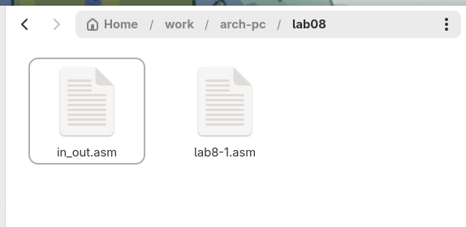
Рисунок 1: Создан каталог
При реализации циклов в NASM с использованием инструкции loop необходимо помнить, что эта инструкция использует регистр ecx в качестве счетчика и на каждом шаге уменьшает его значение на единицу. В качестве примера рассмотрим программу, которая выводит значение регистра ecx.
Записал в файл lab8-1.asm текст программы из листинга 8.1 (рис. 2). Создал исполняемый файл и проверил его работу (рис. 3).
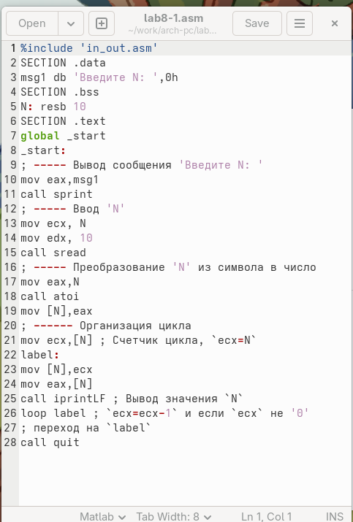
Рисунок 2: Программа lab8-1.asm

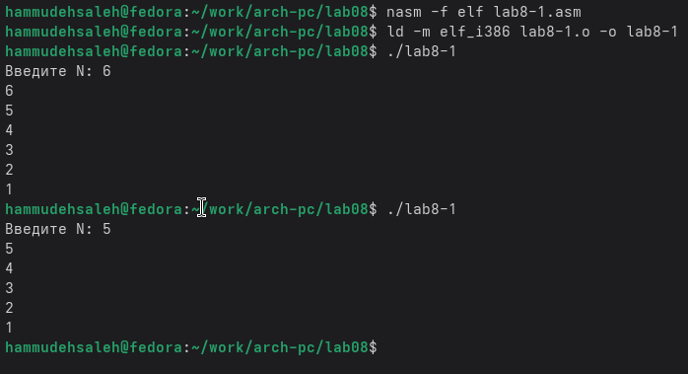
Рисунок 3: Запуск программы lab8-1.asm
Данный пример демонстрирует, что изменение значения регистра ecx в теле цикла loop может привести к некорректной работе программы. Изменил текст программы, добавив изменение значения регистра ecx в цикле (рис. 4). Программа запускает бесконечный цикл при нечетном N и выводит только нечетные числа при четном N (рис. 5).
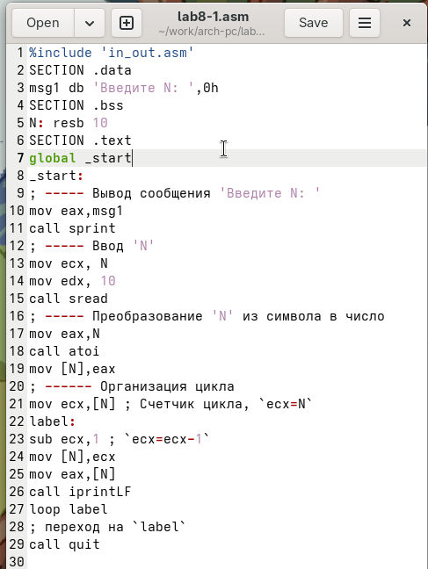
Рисунок 4: Программа lab8-1.asm

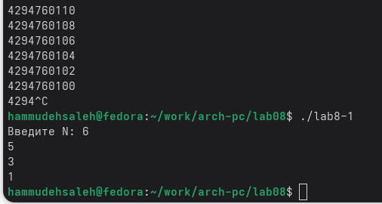
Рисунок 5: Запуск программы lab8-1.asm
Для корректного использования регистра ecx в цикле можно использовать стек. Внес изменения в текст программы, добавив команды push и pop для сохранения и восстановления значения счетчика цикла loop (рис. 6). Создал исполняемый файл и проверил его работу (рис. 7). Программа корректно выводит числа от N-1 до 0, при этом число проходов цикла соответствует N.
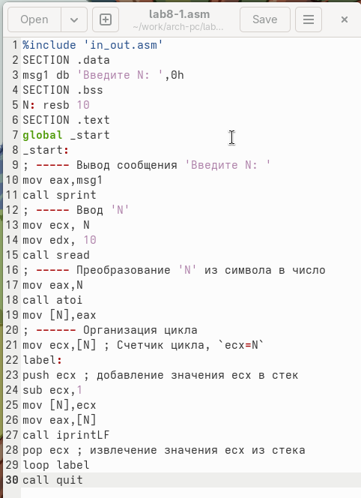
Рисунок 6: Программа lab8-1.asm

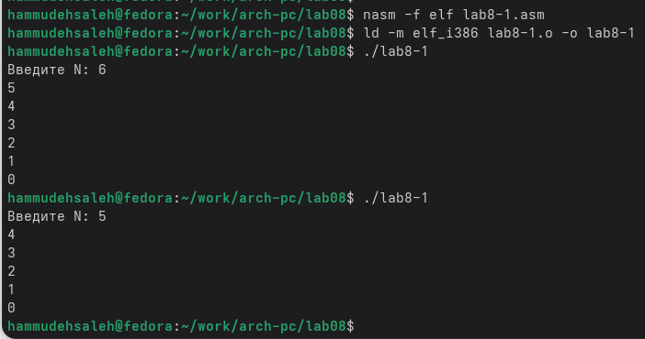
Рисунок 7: Запуск программы lab8-1.asm
Создал файл lab8-2.asm в каталоге ~/work/arch-pc/lab08 и записал в него текст программы из листинга 8.2 (рис. 8). Скомпилировал исполняемый файл и запустил его с указанием аргументов. Программа обработала 4 аргумента — слова или числа, разделенные пробелом (рис. 9).
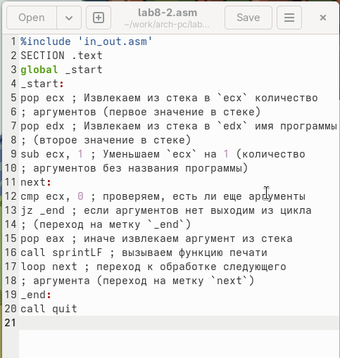
Рисунок 8: Программа lab8-2.asm

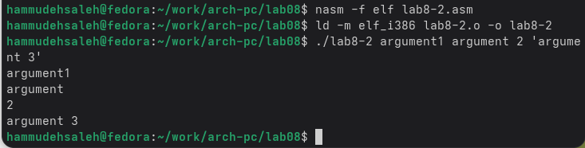
Рисунок 9: Запуск программы lab8-2.asm
Рассмотрел пример программы, которая вычисляет сумму чисел, переданных в программу в качестве аргументов (рис. 10, рис. 11).
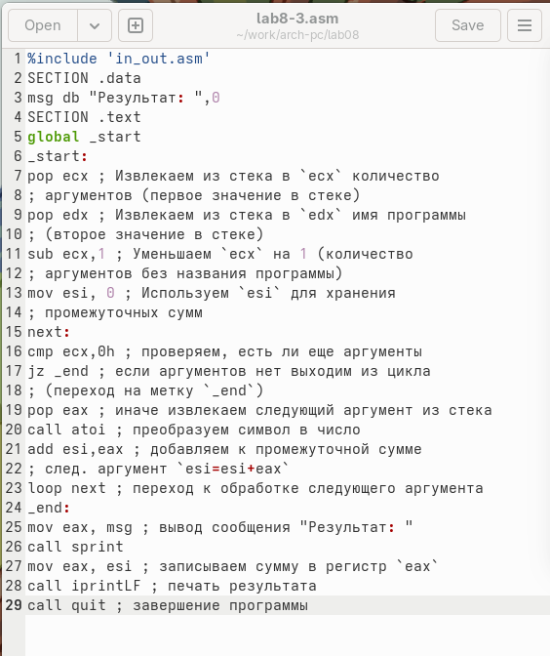
Рисунок 10: Программа lab8-3.asm

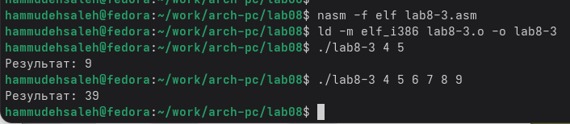
Рисунок 11: Запуск программы lab8-3.asm
Изменил текст программы из листинга 8.3 для вычисления произведения аргументов командной строки (рис. 12, рис. 13).
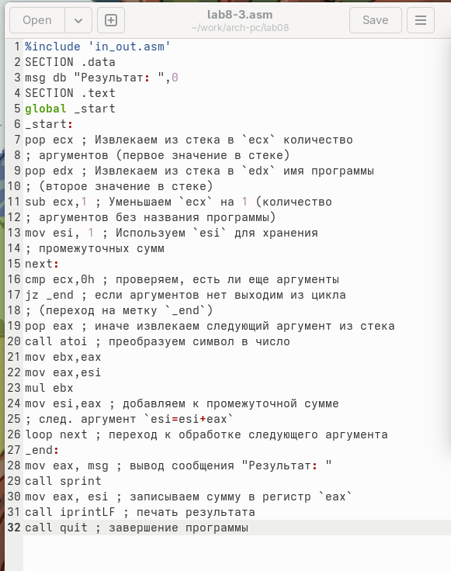
Рисунок 12: Программа lab8-3.asm

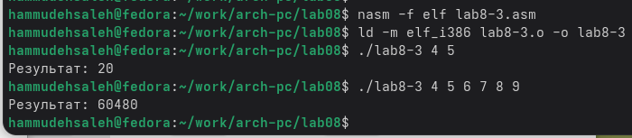
Рисунок 13: Запуск программы lab8-3.asm

2.2 Самостоятельное задание
Написал программу, которая вычисляет сумму значений функции $f\left(x\right)$ для $x=x_{1},x_{2},...,x_{n}$, где значения $x$ передаются как аргументы. Функция $f\left(x\right)$ выбрана из таблицы 8.1 в соответствии с вариантом 6:
$$f\left(x\right)=6x+13.$$
Программа корректно работает, выводя сумму значений $f\left(x_{1}\right)+f\left(x_{2}\right)+...+f\left(x_{n}\right)$. Создал исполняемый файл и проверил его работу на нескольких наборах $x$ (рис. 14, рис. 15).
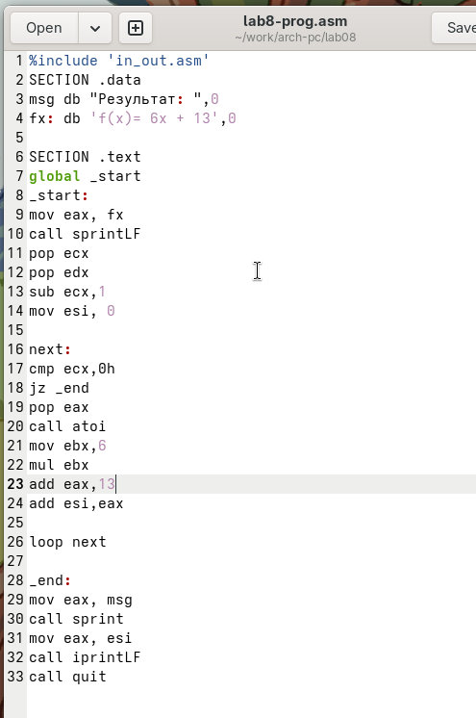
Рисунок 14: Программа lab8-prog.asm

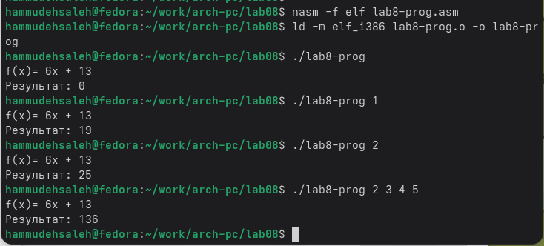
Рисунок 15: Запуск программы lab8-prog.asm
Программа правильно считает, например, $f\left(1\right)=19$, $f\left(2\right)=25$.

3. Выводы
В ходе работы освоил использование стека, инструкции loop и работу с аргументами командной строки в языке ассемблера NASM.

